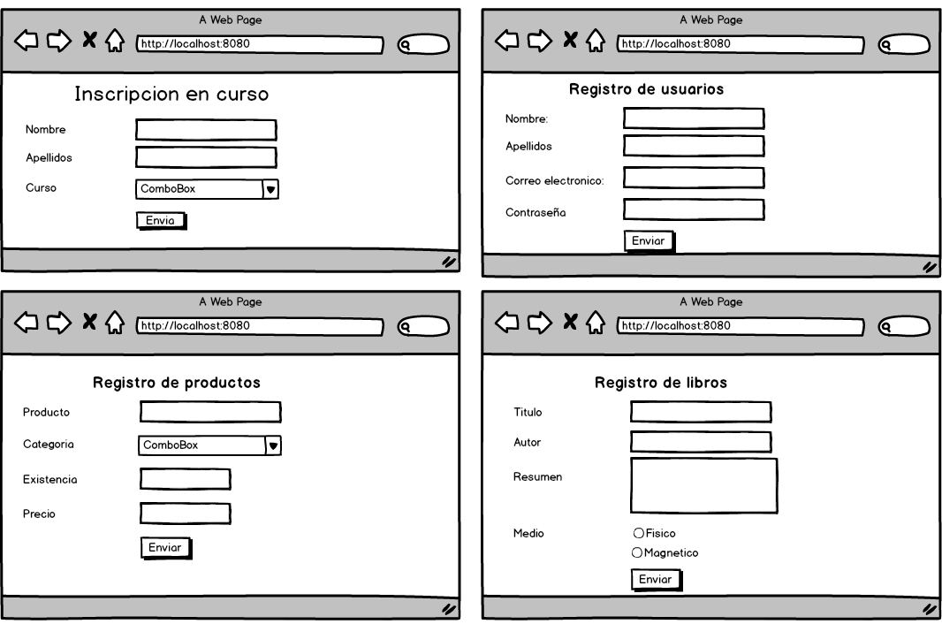

Práctica N° 2

**Objeto Request**

Desarrollar una aplicación Web cuyo archivo ruta “/” tenga un menu de opciones para mostrar los datos recibidos en los siguientes formularios:

**NOTA**. Para cada uno de los formularios realizar lo siguiente:

Límite de entrega: 19 de octubre de 2024

Formato de entrega:

Práctica N° 3

1. Documento PDF que muestre el funcionamiento de la aplicación.
2. URL del código fue**C**nt**o**e **n**en**e**G**xi**it**ó**H**n**ub**a Bases de Datos**

NOTA. Incluir formato de cabecera